Computer Vision kelompok : **identifying cxr abnormalities and respiratory diseases** **computer vision**

**Anggota Kelompok :**

Nathanael Hansel Y. - 2602064153

Evander Octavianus L. - 2602075983

Hans William - 2602079331

1. Kami memiliki beberapa dataset untuk melakukan deteksi nodule + segmentasi organ berikut link nya :

**Dataset Nodule**

* Deteksi nodule (dataset lama, sekitar 35 dataset dan hasil train masih kurang bagus) : <https://drive.google.com/drive/folders/1KeKLlC2Y_M2KOAHNoA4xuweBQgBOgwM1?usp=drive_link>
* Deteksi nodule (menggunakan 500 dataset, dengan hasil train baik) : <https://drive.google.com/drive/folders/1X8rVGbs8ozRMFI0Y04IboLcFTRIbEShe?usp=drive_link>

**Dataset Sekmentasi organ**

* Dataset sekmentasi organ ( menggunakan sekitar 50 dataset, hasilnya sangat baik) : <https://drive.google.com/file/d/1ZddyGtUyB1AF5Msvn5w50Nxaw7uPt7fI/view?usp=drive_link>

**Deteksi kanker jenis malignant**

* Deteksi kanker malignant, dengan 1000 dataset : <https://drive.google.com/drive/folders/1n6TmjllTEId0R-5aVD9w_nGqGf5MMgxW?usp=drive_link>

**Hasil**

* Hasil train **deteksi nodule** menggunakan Yolo v8x (menggunakan dataset baru yaitu 500 dataset ) : <https://drive.google.com/file/d/1YUh2DcpFqm0Md6ORs2G0g8m8iz7dbh9L/view?usp=drive_link>
* Hasil train **deteksi sekmentasi organ** menggunakan Yolo v9medium + Yolo v11x : <https://drive.google.com/drive/folders/1pYoOQ3X3NNtbanz6nKxen6hIN4Ae_3aq?usp=drive_link>
* Hasil **deteksi kanker** malignant : <https://drive.google.com/drive/folders/1FFXD-Btu_h4V412-7j6OqgjBV3Wpgi1C?usp=drive_link>

**Berikut kami lampirkan Source code + file lengkap dari project kami :**

Dalam file lengkap kami melampirkan beberapa kategori folder dan file python (.py) :

* **1Dataset file** : berisi dataset hasil CXR dari 5 class penyakit ( Tuberkolosis, bacterial pneumonia, virus corona, normal dan tuberkolosis.
* **ALs folder** : berisi klasifikasi NN folder yang didalamnya berupa AI yaitu mpl_model.joblib &scaler.joblib untuk mendeteksi sekmen organ.
* **finalUse.py** : berisi main code untuk deteksi nodule, sekmentasi organ dan diaknosa penyakit diantara 5 class penyakit.
* **testLungIdentification.py :** untuk melakukan deteksi kepada semua dataset yang akan di test untuk sekmentasi organ.

**Bagaimana cara kita implementasi / simulasi program nya ?**

**Simulasi untuk Kaggle**

* **Berikut link kaggle kami** : <https://www.kaggle.com/code/evanoloktavianus/train-cv>
* Pada kaggle copy & edit notebook kami yang bernama train.cv
* Kemudian terdapat beberapa dataset

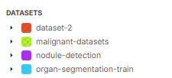

* Jika ingin melakukan train dan testing nodule deteksi maka caranya :

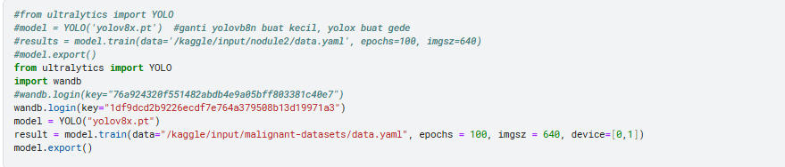



**Pada bagian result = model.train(data=”……..“, epoch = 100, imgz = 640, device=[0,1])**

Dimana “…….” Diisi dengan path url dari dataset seperti :

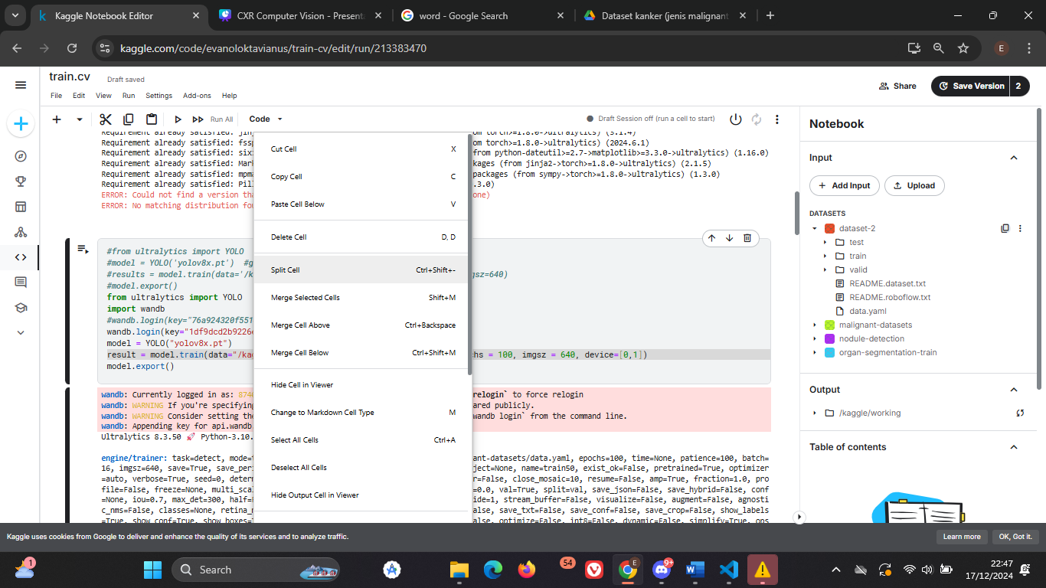



Lalu salin ke bagian “….”, dan run.

* Kemudian untuk melihat hasilnya maka kita harus mengganti nomor serial train yaitu :

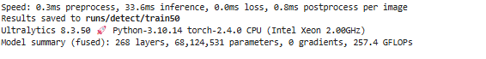

**jika pada train terdapat runs/detect/train50, maka kita harus ganti bagian berikut :**

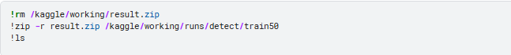



Sesuai dengan angka train

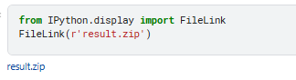

* Lalu outputnya dalam bentuk .pdf